نقاشی دیجیتال ( جلسه هشتم ):
در این جلسه و جلسه بعد خلاصهایی از جلسه اول تا هفتم ارایه میگردد تا دانشجویانی که عقب تر هستند بتوانند با برنامه پیش روند.
لطفا در ویدیویی که برای این درس گرفتم و در واتساپ براتون فرستادم نیز مراجعه کنید.
ابتدا سعی کنید که طراحی و یا نقاشی از قبل داشته باشید و یا اماده کنید تا بتوانید بر روی ان کار کنید و قبل از ان به اموزش استفاده از ابزار فوتوشاپ پرداختیم حتما فوتوشاپ را در لپتاپ ریختین و آن را در سیستم باز کنید توجه کنید که ورژنهای فوتوشاپ ممکن است بسیار کم با یکدیگر تفاوت داشته باشند اما در کل شبیه هم هستند
در قسمت نوار بالای فوتوشاپ شما گزینه file را میبینید ان را باز کنید اولین گزینه new است روی ان بزنید برایتان یک پنجره باز میشود که میتوانید سایز کاغذ و رزولوشن را تایین کنید در قسمت سمت چپتان در فوتوشاپ یکسری ابزار میبینید که شما با این ابزار کار میکنید.
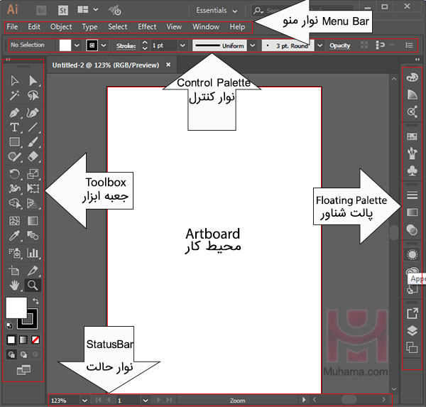

در واقع محیط کار همان صفحه سفید است که با ان کار میکنید.
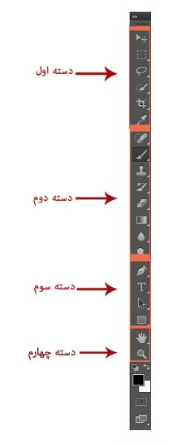
در این تصویر شما ابزار را میبینید به ابزار دوم که یک مربع است میرویم رویش که کلیک راست کنید برایتان چند ابزار میاورد با حالت دایره و مربع که به ان ابزار سلکت میگویند و شما میتوانید مربع مستطیل و دایره و بیضی بکشید دقت کنید در ابزارهای سلکت هر گاه کلید ctrl را بزنید میتوانید سلکت را اضافه کنید . با کلید alt میتوانید از سلکت کم کنید در قسمت پایین ابزار قبلی دوباره کلیک کنید برایتان ابزار میاید که به اینها نیز ابزار سلکت میگویند که اولی لاسو است همانند مداد عمل میکند و دومی برایتان خط صاف میدهد و سومی که مگنت یا اهنربا است که بیشتر برای سلکت کردن برای دورگیری مورد استفاده است دقت کنید شما زمانی که سلکت دارید باید حتما درون سلکت رنگ بریزد و علت سلکت کردن همین است که شما بتوانید درون ان را رنگ بریزید و یا یک قسمتی از یک تصویر را سلکت کنید که بتوانید در یک صفحه دیگر منتقل کنید برای از بین بردن سلکت بعد از رنگ ریحتن درون ان باید CTRL D را بزنید یا به عبارتی د سلکت کنید برای این که یک تصویر بیاورید در نوار بالا روی گزینه فایل روی open میروید و یک تصویر از کامپیوتر را انتخاب میکنید و در قسمت ابزار اولین گزینه در بالا که حالت فلش دارد میروید که به ان move میگویند بعد روی کلید alt میروید و تصویر را بر روی صفحهایی که میخواهید میکشید تا منتقل شود البته میتوانید یک بخشی از تصویر را سلکت کنید و بعد ان را انتقال دهید برای رنگ کردن سلکت نیز روی گزینه قلمو بروید یا از طریق سزل رنگ رنگ را بریزید دقت کنید شما با کلید ctrlZ میتوانید یک بار به عقب بروید اگر اشتباه کردید میتوانید اصلاح کنید و اگر ctrl alt z را هر مرتبه بزنید به ازای زدنش به عقب برمیگردید و این از کلیدهای اساسی است برای تصویر در فوتوشاپ به طور کلی کلید ctrl + یا کنترل مثبت تصویر را بزرگ میکند و کنترل منقی تصویر را کوچک میکند و کلید کنترل صفر تصویر را به اندازه اول و اصلی برمیگرداند.
نکته بسیار بسیار مهم این است که شما در نوار بالا بر روی window بروید و در انجا بر روی layer بروید و انتخابش کنید تا پنجره لایهها در سمت راستتان در فوتوشاپ قرار گیرد شما برای انجام هر مرحله از کارتان باید در یک لایه جدید کار کنید و برای ساختن لایه جدید کلید ctrl shift n را میزنید و اکی میکنید میبینید که لایه جدید ساخته شد و شما روی ان کار میکنید.

به لایهها در سمت راست نگاه کنید
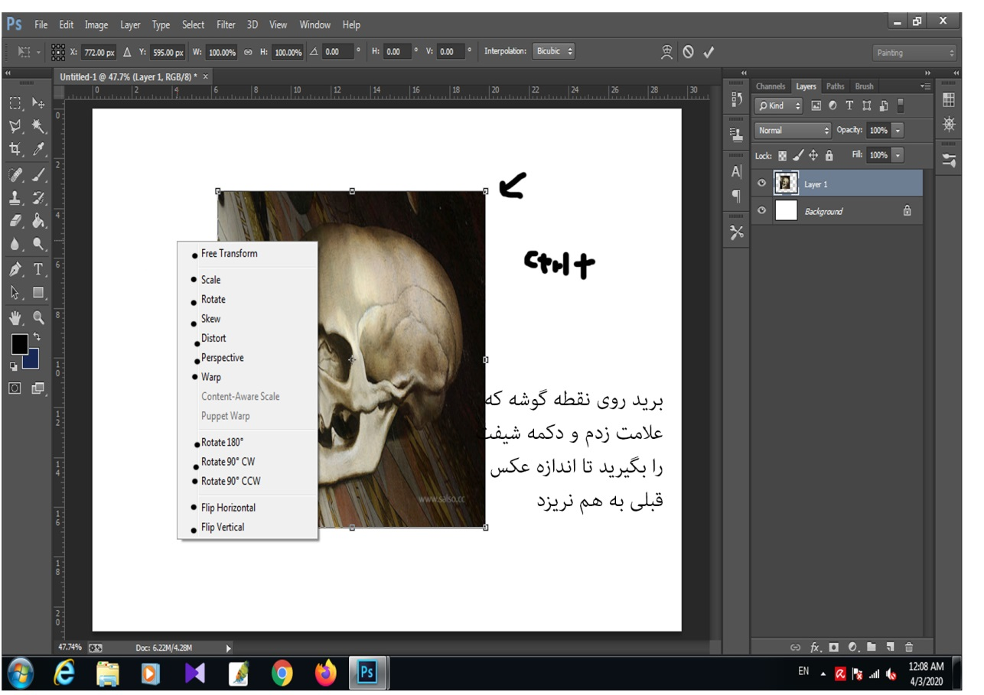
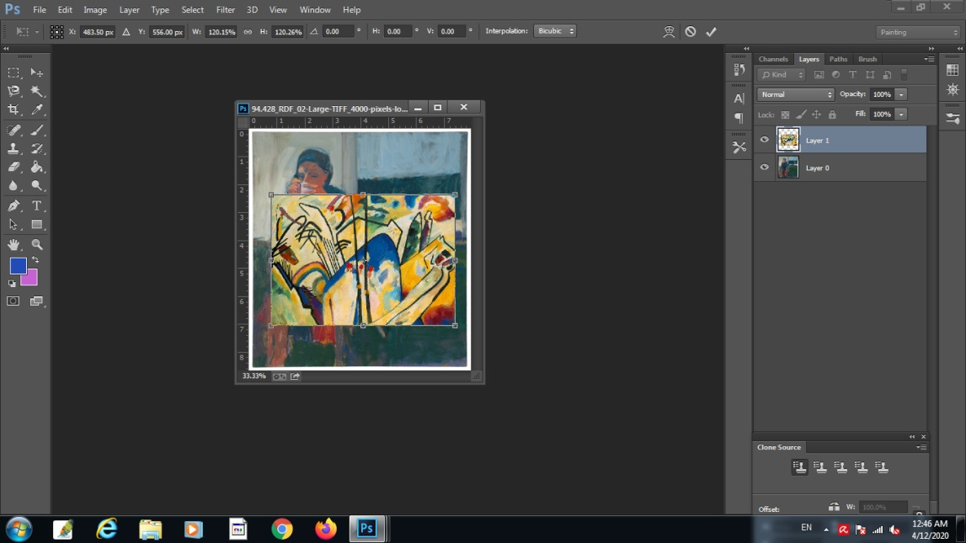
حال شما یک تصویر را با موو و الت وارد صفحه دیگر کردید و این تصویر یا بزرگتر یا کوچکتر است و ما میخواهیم به اندازه صفحه شود باید از ابزار ctrl t استفاده کنید شما کنترل تی را میزنید

و شما با گزینه اسکل scal میتوانید تصویر را بزرگ و کوچک کنید برای اینکه تصویر دفرمه نشود روی نقطه گوشه رفته و کلید شیفت را بگیرید و کوچک یا بزرگ کنید بعد از اتمام کار حتما کلید اینتر را بزنید البته کنترل تی گزینه های بسیاری دارد شما میتوانید به تصویرتان پرسپکتیو دهید بعد دهید یا جهت تصویر را عوض کنید و بسیاری از قابلیتهای دیگر که برایتان توضیح داده شده و باید خودتان با ان کار کنید.
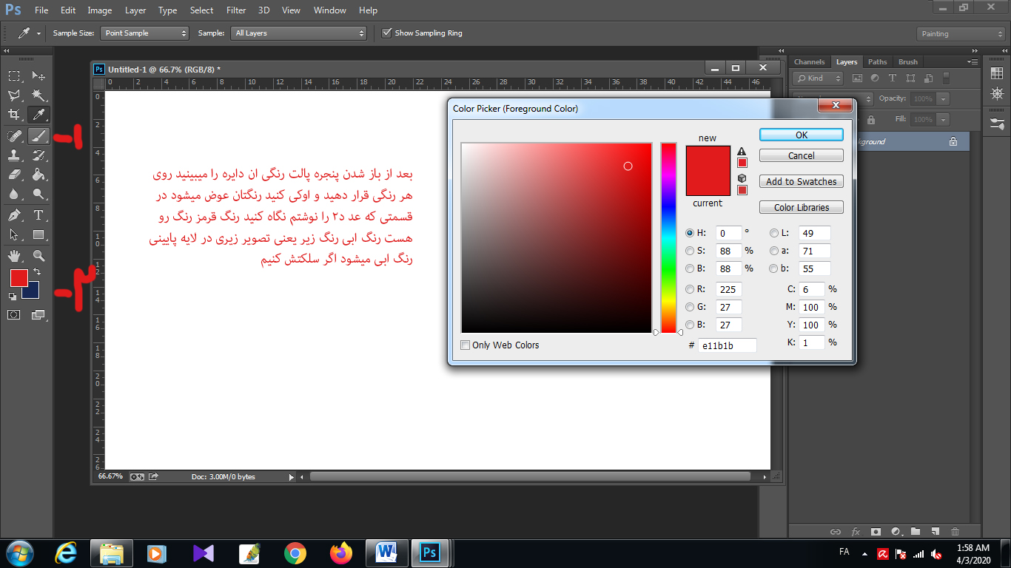
در قسمت جعبه ابزار دو مربع رنگی در پایین میبینید روی ان که کلیک کنید برایتان پنجره باز میشود که میتوانید رنگ مورد نظرتان را انتخاب کنید و بعد اوکس را بزنید.

